Trainingsvormen met afwerken oefening 1

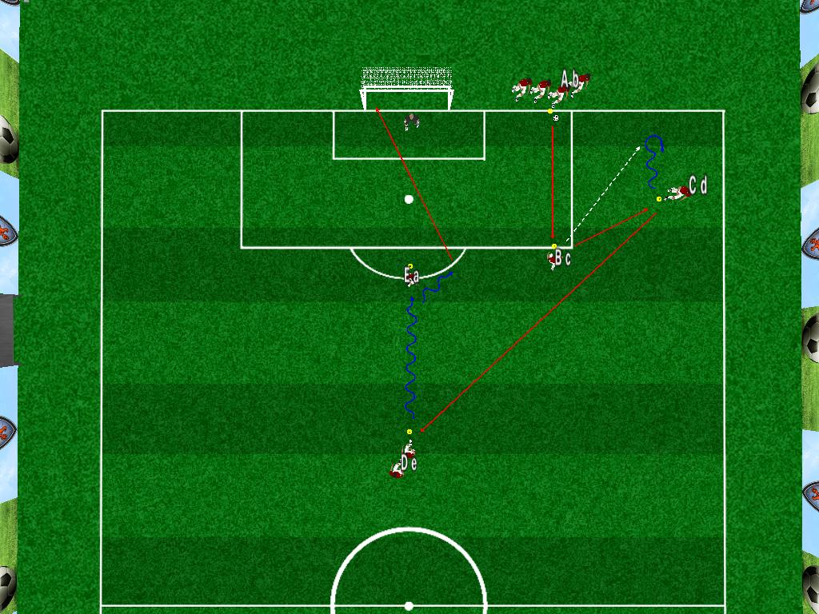 | Organisatie:  10 of meer spelers of meer grote doelen
Praktijk:

A speelt naar B. / B speelt naar C. / B zet druk op C. / C dribbelt richting achterlijn en maakt een beweging. / C speelt naar D. / D maakt een passeerbeweging bij E. / D werkt af op doel. / etc.

Alle posities doordraaien.
Opmerking:

D moet tegenstander 1 kant meenemen, vervolgens afdraaien en afwerken.

Trainingsvormen met afwerken oefening 2

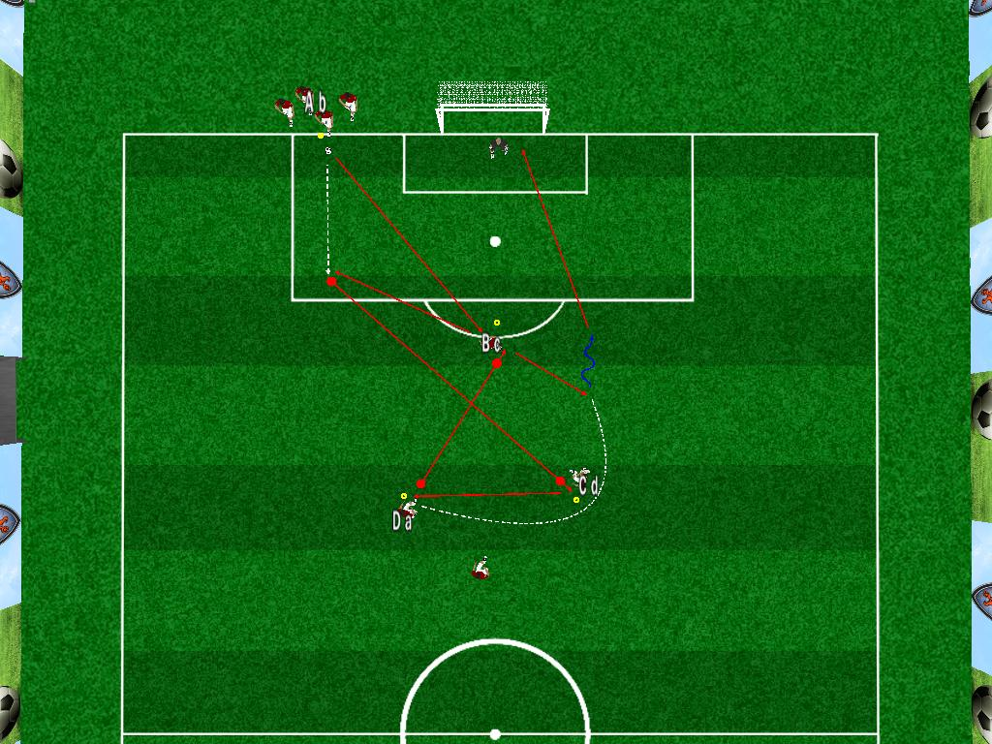 | Organisatie:  6-7 spelers en 1 grote doel
Praktijk:

A maakt een ½ met B. / A speelt naar D. / D speelt naar C. / C maakt een ½ met B. / C werkt af op doel. / etc.

Vanaf links en rechts starten.

Opmerkingen:

Op positie B kaatsen of uitdraaien.

De meeste herhalingsvormen kunnen ook met afwerken uitgevoerd worden.

Trainingsvormen met afwerken oefening 3

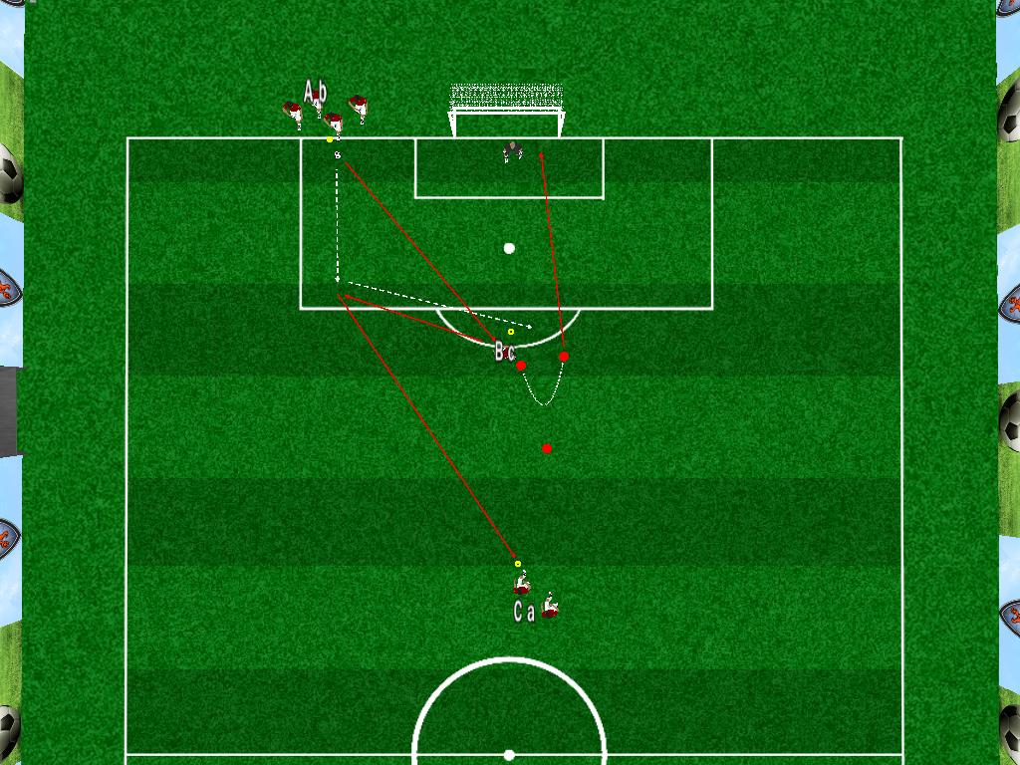 | Organisatie:  6 of meer spelers en een grote doel
Praktijk:

A maakt een ½ met B. / A speelt naar C. / A zet druk op B. / C speelt naar B. / B draait af en werkt af. / etc.

Opmerkingen:

Na afdraaien B wisselen A en C van positie

Trainingsvormen met afwerken oefening 4

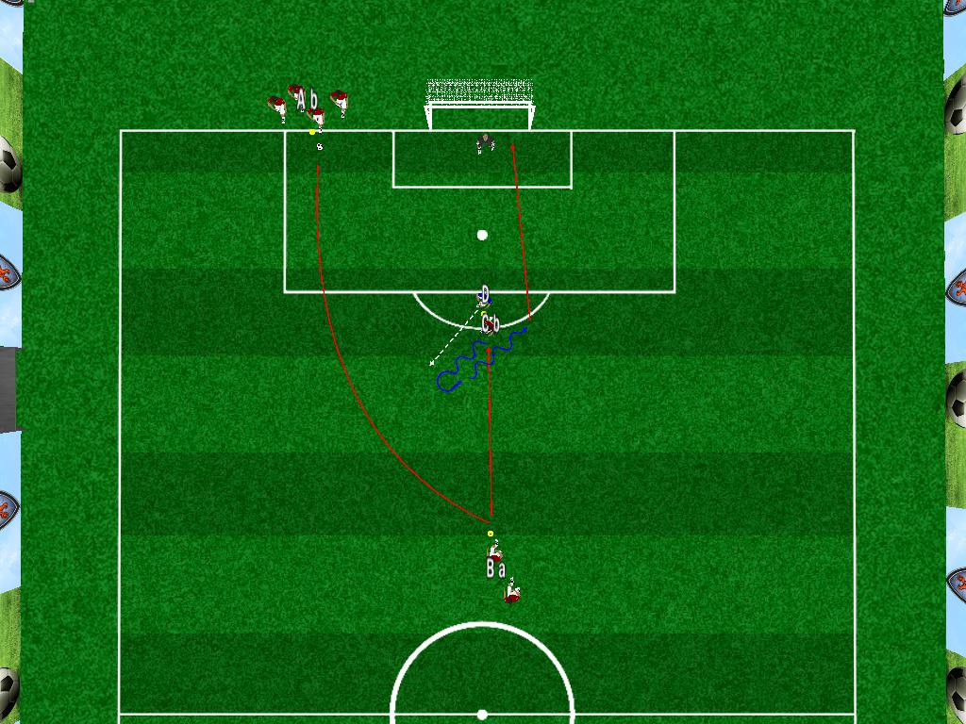 | Organisatie:  6 of meer spelers en een grote doel
Praktijk:

A speelt hoge bal naar D. / C biedt zich zijwaarts aan. / D speelt naar C. / B zet druk op C. / C maakt een afdraaibeweging. / C werkt af op doel. / etc.

Opmerking:

D speelt C in na een vooractie

